Dirección de Estado Abierto, Estudios y Evaluación
Ciudad de México, 13 de mayo de 2020.

Conferencia de Prensa matutina con el Presidente Andrés Manuel López Obrador
Conferencia de Prensa vespertina COVID19 Secretaría de Salud del Gobierno Federal
Fecha: | 13 de mayo de 2020. De: 07:00 a 08:00 horas y de 19:00 a 20:00 horas.
Fuente: | Conferencia de Prensa matutina Presidente Andrés Manuel López Obrador  Secretaría de Salud. Comunicado Técnico Diario. Coronavirus en el Mundo (COVID19).
Matutina  Vespertina | Conferencia matutina.  Participaron distintos funcionarios: Graciela Márquez, Secretaria de Economía, Luisa María Alcalde, Secretaria de Trabajo y Previsión Social, Esteban Moctezuma, Secretario de Educación Pública, Jorge Alcocer Secretario de Salud y Hugo López-Gatell Ramírez, Subsecretario de Prevención y Promoción de la Salud de la Secretaría de Salud.  Además, Claudia Sheinbaum, Jefa de Gobierno de la CDMX, Alfredo del Mazo, Gobernador del Estado de México, Alejandro Murat Gobernador de Oaxaca y Joaquín González, Gobernador de Quintana Roo.  Se presentó la “Estrategia de reapertura de actividades sociales, escolares y económicas” que, entre otros incluye:  - Liberar restricciones para actividades escolares y laborales en municipios sin contagio que tengan vecindad con municipios también libres de contagio  - Incorporan a la lista de actividades esenciales la construcción, minería y fabricación de equipo de transporte.  El plan está estructurado en tres etapas:  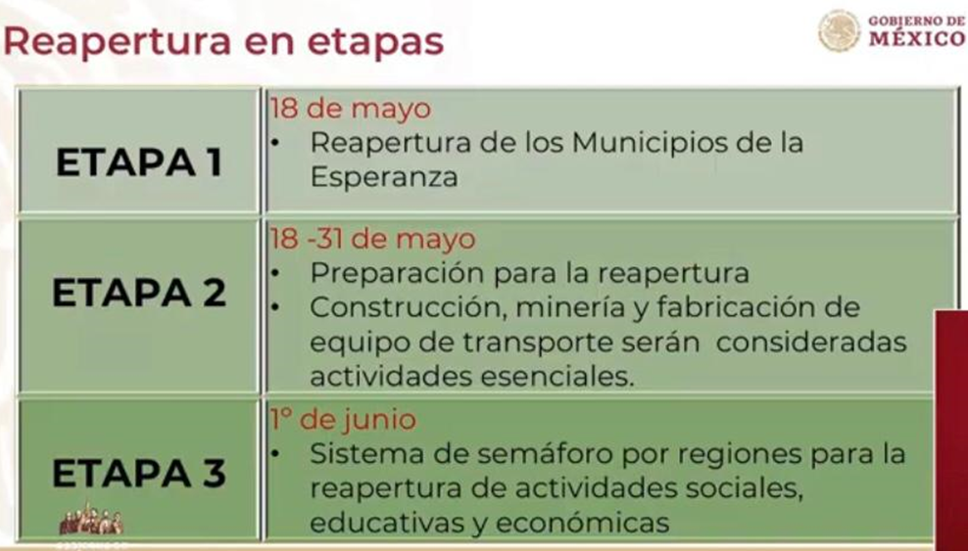  1. Municipios de la esperanza (18 de mayo).  2. Preparación para reapertura general (18-31 de mayo)  3. Semáforo semanal por regiones. En la primera etapa podrán comenzar el desconfinamiento 269 municipios en 15 estados. Se implementarán cercos sanitarios y habrá jornadas de salud para que estos municipios se mantengan como libres de contagio.  Las acciones de la segunda etapa son:  1. Elaboración por empresa de protocolos sanitarios para el reinicio seguro de actividades.  2. Capacitación de personal para seguridad en el ambiente laboral.  3. Readecuación de espacios y procesos productivos regiones (1 de junio).  4. Filtros de ingreso, sanitización e higiene del espacio laboral.  El semáforo que presenta la Secretaría de Salud tiene cuatro colores: rojo, naranja, amarillo y verde:  Rojo: se mantienen las medidas actuales y se añaden a las actividades esenciales la minería, la construcción y la industria de fabricación de transporte.  Naranja: control máximo de personas vulnerables y actividades no esenciales reducidas.  Amarillo: cuidado de personas vulnerables medio; actividades en espacio público con controles.  Verde: se reactivan actividades escolares. Cuidado de control de las personas vulnerables. Jornadas de Salud para que se mantenga como municipios sin contagios.  En el trabajo esto implica:  Rojo: actividades esenciales.  Naranja: plantillas reducidas.  Amarillo y verde: nueva normalidad.  La Secretaría del Trabajo hará lineamientos y guías para centros de trabajo que contemplan protocolos para distintos sectores e industrias. Con base en ellos, las empresas tendrán que hacer sus propios protocolos.  El semáforo tomará en cuenta los contagios por regiones, las proyecciones de los contagios y la vulnerabilidad socioeconómica de las regiones.  -Presentaron un mapa estatal donde clasifican a los estados  -Presentaron un mapa de contagios por municipios  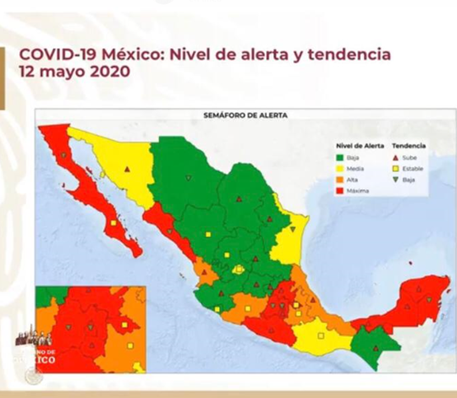  En la CDMX y la Zona Metropolitana se mantienen la situación actual de Fase 3 y la próxima semana que se anunciará el esquema que se habrá de seguir en la zona metropolitana del valle de México.  Conferencia vespertina  Nivel Mundial:  - Total, de casos confirmados: 4,170,424 (81,576 casos nuevos).  - Total, de casos ocurridos los últimos 14 días:1,152,051 (984,699 + que ayer)  - Tasa de letalidad: 6.9%.  México:  - Total, de casos confirmados: 40,186 (1,862+ que ayer).  - Total, de personas sospechosas: 24,856 (1,876+ que ayer).  - Total, de casos activos: 9,378 (561+ que ayer).  - Total, de defunciones: 4,220 (294+ que ayer).  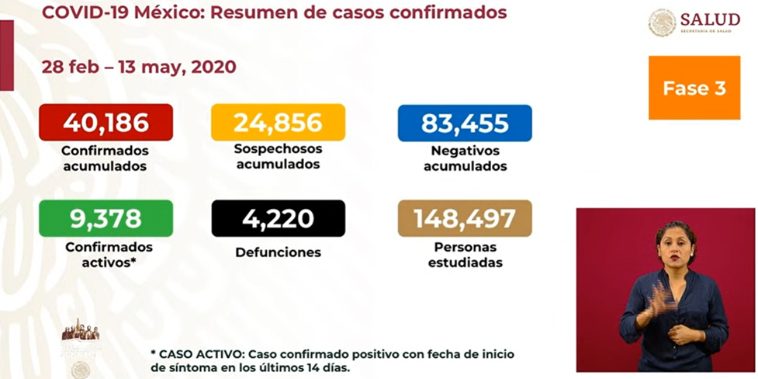  Ciudad de México:  - Casos confirmados acumulados 10,946 (417 + que ayer).  - Casos sospechosos: 6,830  - Defunciones: 1,057 (120+ que ayer).  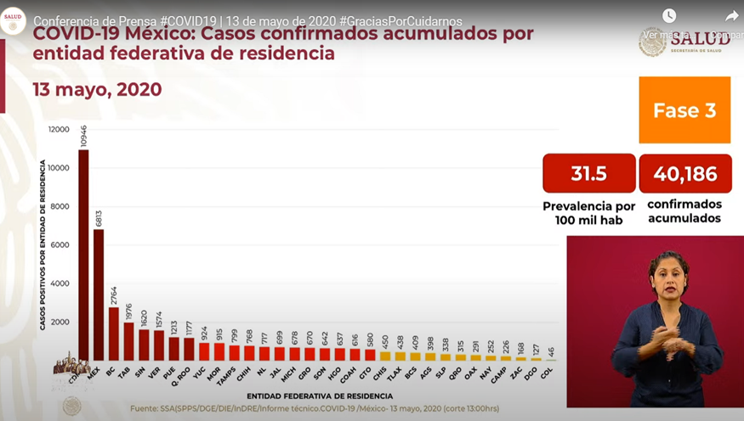
Anuncios destacados: | El Dr. López-Gattell, explicó la elaboración del semáforo para lo cual tomaron en cuenta: la mortalidad y la letalidad, la incidencia, el índice de vulnerabilidad, el tamaño de la población, ocupación hospitalaria y la ocupación de unidades de cuidados intensivos (UCI) para calcular el impacto hospitalario.  Por lo que, reiteró la explicación que dada en la conferencia matutina: se incluyen en las actividades esenciales a la construcción, minería y fabricación de equipo de transporte las cuales abrirán paulatinamente a partir del primero de junio y, desde el 18 de mayo deberán comenzar a realizar las adaptaciones establecidas en los lineamientos de seguridad y trabajo que se publicarán el próximo lunes.  En todos los ámbitos se deberán conservar las medidas sanitarias ya establecidas.  De acuerdo con el semáforo, el espacio laboral comenzará: en rojo sólo las esenciales, en anaranjado las esenciales y las reducidas se refiere a que deben tener poco aforo, amarillo operarán ordinariamente.  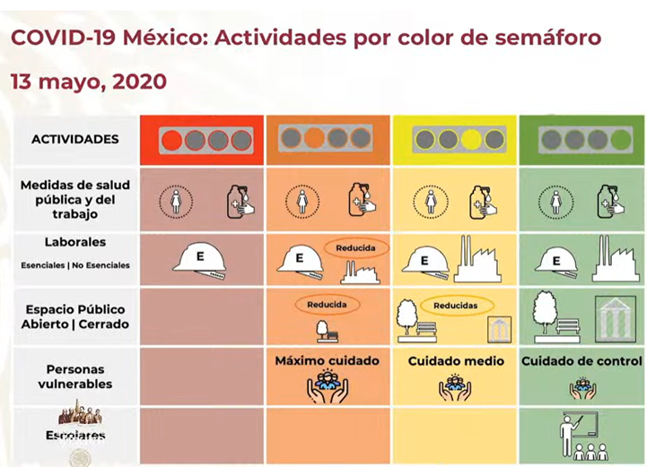  Lo que se refiere a los espacios públicos: en rojo definidamente no se abrirán, en anaranjado se abren los espacios abiertos con aforos reducidos, en amarillo se abren los espacios abiertos y cerrados con aforo reducido, en verde se recupera por completo el espacio público.  En cuanto a las personas vulnerables: en rojo no salen, en anaranjado lo pueden hacer con máximo cuidado y reducido, en amarillo cuidado medio, verde con cuidado de control.  Escuelas hasta que el semáforo esté totalmente en verde regresarán, toda vez que, en donde más se propagan las enfermedades y son trasmisores hacia los adultos mayores.  La situación de los gimnasios lo están analizado por las condiciones que se dan, los aparatos y número de personas que asisten.
Participaron en conferencia vespertina: | - Dr. Hugo López-Gatell Ramírez, Subsecretario de Prevención y Promoción de la Salud de la Secretaría de Salud.  - Dr. José Luis Alomía, Director General de Epidemiología de la Secretaría de Salud.

